**User Requirement**

**Version number: 0.1.0**

**Version date: 12-07-2016**

**THE X TEAM**

**Linh Ho**

**Khanh Nguyen**

**Quan Ho**

**Hung Hoang**

**Thuan Nguyen**

**Cuong Nguyen**

**Revision history**

|  |  |  |  |  |
| --- | --- | --- | --- | --- |
| REVISION | DATE | AUTHOR | DESCRIPTION | APPROVED |
| 0.1.0 | 12/05/2016 | Linh Ho | Khởi tạo tài liệu |  |
| 0.1.1 | 12/06/2016 | Linh Ho | Bổ sung user requirement |  |
| 0.2.7 | 12/07/2016 | Linh Ho | Bổ sung use cases diagram |  |
| 1.0 | 12/07/2016 | Linh Ho | Baseline 1 |  |

**Contents**

1. Introduction 3

2. System overview 3

3. User Groups 3

4. Functional requirements 3

5. Non-functional requirements (quality attributes & their properties) 7

6. User Requirement (Use cases) 8

6.1. Level 1 – Use cases context 8

6.2. Level 2 10

6.2.1. Đăng nhập 10

6.2.2. Trải nghiệm Review sách 10

6.2.3. Trải nghiệm đọc sách 11

6.2.4. Bình luận 13

6.2.5. Xem list yêu cầu đầu sách 13

6.2.6. Quản lý sách cá nhân 14

6.2.7. Quản lý bài review cá nhân 15

6.2.8. Quản lý tài khoản 16

6.2.9. Quản lý sách theo dõi 16

6.2.10. Quản lý sách 17

6.2.11. Quản lý yêu cầu đầu sách 18

6.2.12. Quản lý bài review 19

6.2.13. Quản lý chuyên mục sách 19

6.3. Use cases list 20

7. Constraints 22

# Introduction

Đây là tài liệu xác định các yêu cầu của sản phẩm X.

# System overview

Dự án X xây dựng một website đọc sách, truyện online sử dụng Angular2 và ASP.NET MVC WEB API.

# User Groups

|  |  |  |
| --- | --- | --- |
| NO. | User group | Description |
| 1 | Quản trị viên (admin) | Họ có mọi quyền của mod. Ngoài ra họ có vai trò quản lý tài khoản của tất cả thành viên trong web, Có thể xem report. |
| 2 | Biên tập viên (mod) | Họ có mọi quyền của user. Ngoài ra họ có vai trò kiểm duyệt sách, bình luận, ban các thành viên vi phạm. |
| 2 | Thành viên (user) | Họ có mọi quyền của guest. Ngoài ra họ có thể bình luận, đăng tải sách mới, review sách, đề nghị đầu sách. |
| 3 | Khách (guest) | Là những người dùng không đăng nhập vào website. Họ có thể đọc sách, vote sách. |

# Functional requirements

|  |  |  |  |
| --- | --- | --- | --- |
| ID | Feature | Requirement | Traces to use cases |
| UR01 | Trải nghiệm X | Khách có thể xem list sách, truyện. | UC4.1 |
| UR02 | Khách có thể tìm kiếm sách. | UC4.2 |
| UR03 | Khách có thể xem trang mô tả sách (Mô tả sách, danh sách chương, download ebook). | UC4.1.1 |
| UR04 | Khách có thể download ebook, pdf | UC4.1.1.2 |
| UR05 | Khách có thể xem nội dung chương, chap của sách. | UC4.1.1.3 |
| UR06 | Khách có thể vote sách (Thang điểm 10). | UC4.1.1.1 |
| UR07 | Khách có thể xem bình luận về sách đang đọc | UC4.1.1.4 |
| UR08 | Khách có thể xem list bài viết review sách. | UC3.1 |
| UR09 | Khách có thể tìm kiếm bài viết review sách. | UC3.2 |
| UR10 | Khách có thể xem bài viết review sách. | UC3.1.1 |
| UR11 | Khách có thể xem bình luận bài viết review đang đọc. | UC3.1.1.1 |
| UR12 | Khách có thể xem bảng xếp hạng user. | UC5 |
| UR13 | Khách có thể vote bài viết review sách. | UC3.1.1.2 |
| UR14 | Khách có thể xem list yêu cầu đầu sách. | UC7 |
| UR15 | Khách có thể vote đầu sách trong danh sách yêu cầu đầu sách. | UC7.1 |
| UR16 | Khách có thể bình luận bằng Facebook comment box. | UC6 |
| UR20 | Thành viên có thể xem list bài review mà mình viết. | UC9.1 |
| UR21 | Thành viên có thể tìm kiếm bài review của mình. | UC9.4 |
| UR22 | Thành viên có thể viết bài review sách. | UC9.2 |
| UR23 | Thành viên có thể chỉnh sửa bài review của mình. | UC9.1.1 |
| UR24 | Thành viên có thể đề nghị xóa bài review sách của mình. | UC9.1.2 |
| UR25 | Thành viên có thể xem list bài review không được kiểm duyệt của mình | UC9.3 |
| UR26 | Thành viên có thể đề nghị kiểm duyệt lại bài review | UC9.3.1 |
| UR27 | Thành viên có thể xem list sách mà mình tải lên. | UC8.1 |
| UR28 | Thành viên có thể tìm kiếm sách của mình tải lên | UC8.4 |
| UR29 | Thành viên có thể đăng tải sách, truyện. | UC8.2 |
| UR30 | Thành viên có thể chỉnh sửa nội dung sách mà mình tải lên. | UC8.1.1 |
| UR31 | Thành viên có thể xóa bỏ sách mà mình tải lên. | UC8.1.2 |
| UR32 | Thành viên có thể đề nghị đầu sách mới. | UC25 |
| UR33 | Thành viên có thể xem list sách không được kiểm duyệt của mình. | UC8.3 |
| UR34 | Thành viên có thể kiến nghị khi sách không được kiểm duyệt. | UC8.3.1 |
| UR35 | Thành viên có thể theo dõi đầu sách. | UC10 |
| UR36 | Thành viên có thể hủy bỏ theo dõi đầu sách. | UC20.1.1 |
| UR37 | Thành viên có thể xem list sách mình đang theo dõi. | UC20.1 |
| UR38 | Thành viên có thể nhận thông báo có chap mới của sách mà mình theo dõi. | UC11 |
| UR39 | Quản lý nội dung website | Mod có thể nhận thông báo có đầu sách mới được thành viên đăng tải. | UC13.3 |
| UR40 | Mod có thể xem list sách trên X system | UC13.1 |
| UR41 | Mod có thể xem list sách chờ kiểm duyệt | UC13.2 |
| UR42 | Mod có thể kiểm duyệt sách. | UC13.2.1 |
| UR43 | Mod có thể nhận thông báo có bài review mới. | UC14.3 |
| UR44 | Mod có thể xem list bài review trên X system | UC14.1 |
| UR45 | Mod có thể xem list bài review chờ kiểm duyệt | UC14.2 |
| UR46 | Mod có thể kiểm duyệt bài review. | UC14.2.1 |
| UR47 | Mod có thể chỉnh sửa tất cả các sách trên website. | UC13.1.1 |
| UR48 | Mod có thể chỉnh sửa tất cả các bài review trên website. | UC14.1.1 |
| UR49 | Mod có thể xóa sách. | UC13.1.2 |
| UR50 | Mod có thể xóa bài viết review. | UC14.1.2 |
| UR51 | Mod có thể xem danh sách yêu cầu đầu sách | UC15.1 |
| UR52 | Mod có thể xóa yêu cầu đầu sách. | UC15.1.1 |
| UR53 | Mod có thể thay đổi trạng thái yêu cầu đầu sách thành “đã có trên trang”. | UC15.1.2 |
| UR54 | Mod có thể xem danh sách chuyên mục sách. | UC22.1 |
| UR55 | Mod có thể thêm mới chuyên mục sách. | UC22.1.1 |
| UR56 | Mod có thể chỉnh sửa chuyên mục sách. | UC22.1.2 |
| UR57 | Mod có thể xóa chuyên mục sách. | UC22.1.3 |
| UR58 | Quản lý tài khoản | Admin có thể thêm mới thành viên. | UC17.3 |
| UR59 | Admin có thể xem list tài khoản trên X system | UC17.1 |
| UR60 | Admin có thể xem thông tin chi tiết của tài khoản | UC17.1.1 |
| UR61 | Admin có thể tìm kiếm tài khoản | UC17.2 |
| UR62 | Admin có thể xóa tài khoản của thành viên. | UC17.1.3 |
| UR63 | Admin có thể thay đổi vai trò của thành viên. | UC17.1.4 |
| UR64 | Admin có thể ban tài khoản của mod. | UC17.4 |
| UR65 | Mod có thể ban thành viên. | UC16 |
| UR66 | Admin có thể chỉnh sửa thông tin của thành viên. | UC17.1.2 |
| UR67 | Report | Mod có thể xem thống kê số đầu sách được đăng tải trong khoảng thời gian nhất định. | UC19 |
| UR68 | Mod có thể xem thống kê số bài review sách được đăng tải trong khoảng thời gian nhất định. | UC23 |
| UR69 | Mod có thể xem thống kê tổng số bình luận. | UC24 |
| UR70 | Admin có thể xem thống kê tổng truy cập trong khoảng thời gian nhất định. | UC18 |
| UR71 | Quản lý tài khoản cá nhân | Người dùng có thể đăng ký tài khoản. | UC1 |
| UR72 | Người dùng có thể đăng nhập vào website bằng tài khoản cá nhân. | UC2.1 |
| UR73 | Người dùng có thể đăng nhập vào website bằng tài khoản mạng xã hội (Facebook và Google). | UC2.2  UC2.3 |
| UR74 | Thành viên có thể thay đổi thông tin cả nhân của tài khoản cá nhân. | UC12 |
| UR75 | Thành viên có thể thay đổi mật khẩu của tài khoản cá nhân. | UC21 |

# Non-functional requirements (quality attributes & their properties)

|  |  |  |  |
| --- | --- | --- | --- |
| ID | Requirement | Rationale | Traces to quality attributes |
| NFR01 | Website có thể hoạt đông tốt trên các thiết bị phổ biến hiện nay: desktop, laptop, smartphone. |  |  |
| NFR02 | Người dùng xem danh sách trang trong thời gian nhanh nhất (<=4s). |  |  |
| NFR03 | Người dùng xem thông tin sách trong thời gian nhanh nhất (<=4s). |  |  |
| NFR04 | Người dùng xem nội dung chap trong thời gian nhanh nhất (<=4s). |  |  |
| NFR05 | Người dùng xem thêm chap tiếp theo trong thời gian nhanh nhất gần như tức thì (<=1s). |  |  |
| NFR06 | Người dùng không sử dụng được chức năng của thành viên nếu họ không đăng nhập. |  |  |
| NFR07 | Người dùng không sử dụng được chức năng của mod nếu họ không đăng nhập với vai trò của mod hoặc admin. |  |  |
| NFR08 | Người dùng không sử dụng được chức năng của admin nếu họ không đăng nhập với vai trò admin. |  |  |
| NFR09 | Hệ thống hoạt động tốt với lượng truy cập cao từ khoảng 1000 truy cập cùng lúc. |  |  |

# User Requirement (Use cases)

## Level 1 – Use cases context

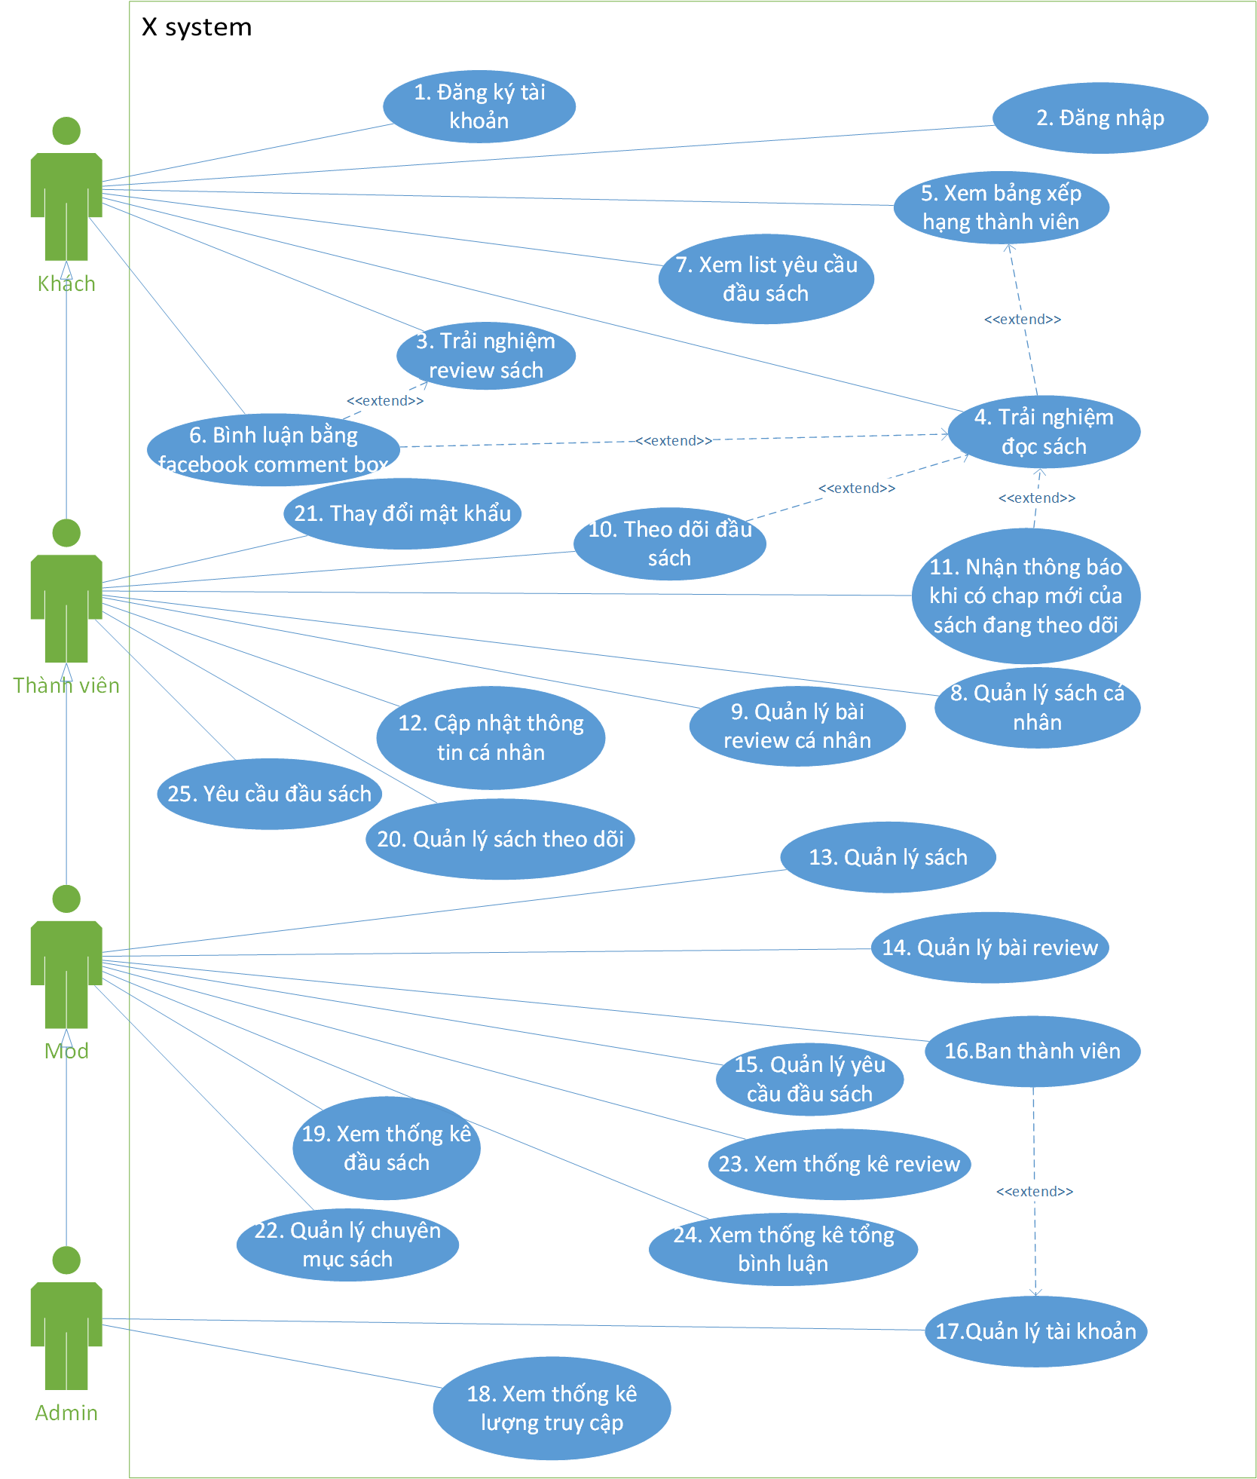

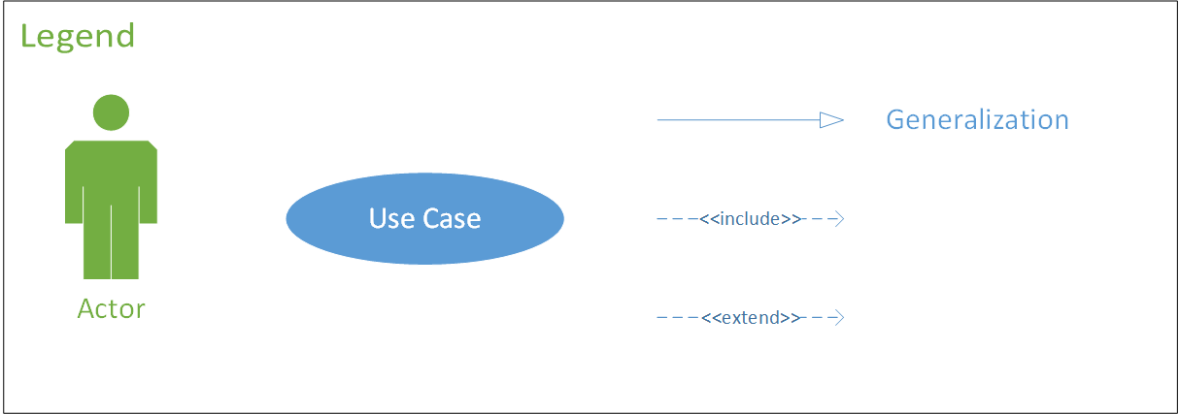

## Level 2

### Đăng nhập

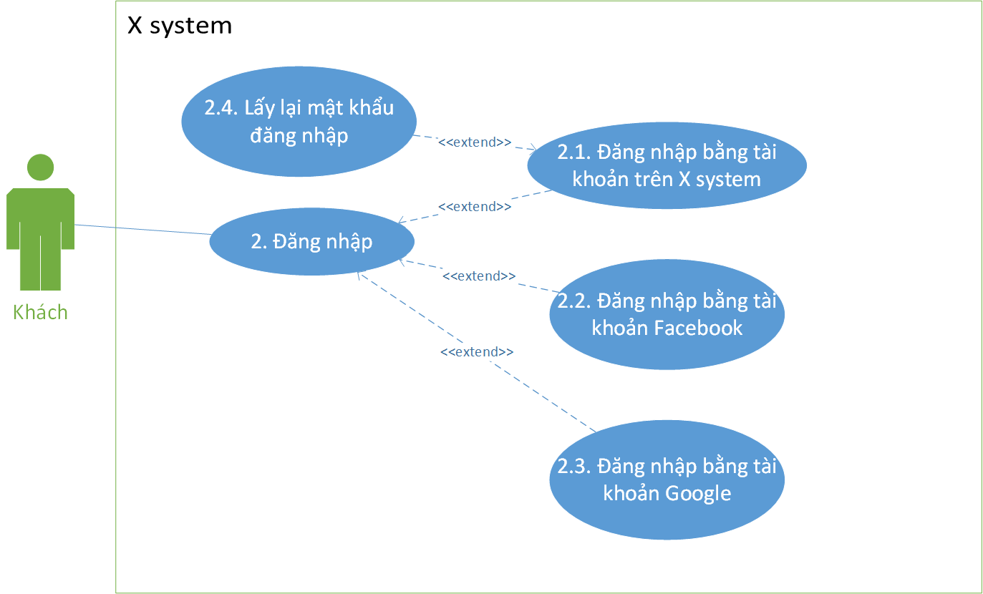



### Trải nghiệm Review sách

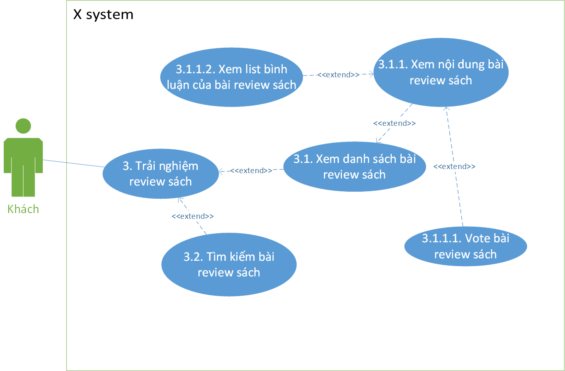



### Trải nghiệm đọc sách

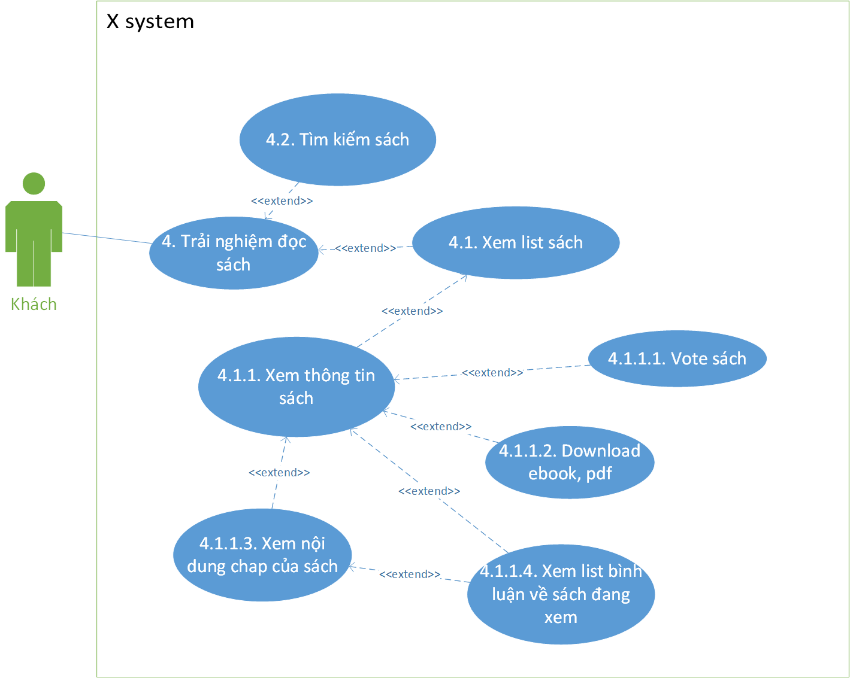



### Xem list yêu cầu đầu sách

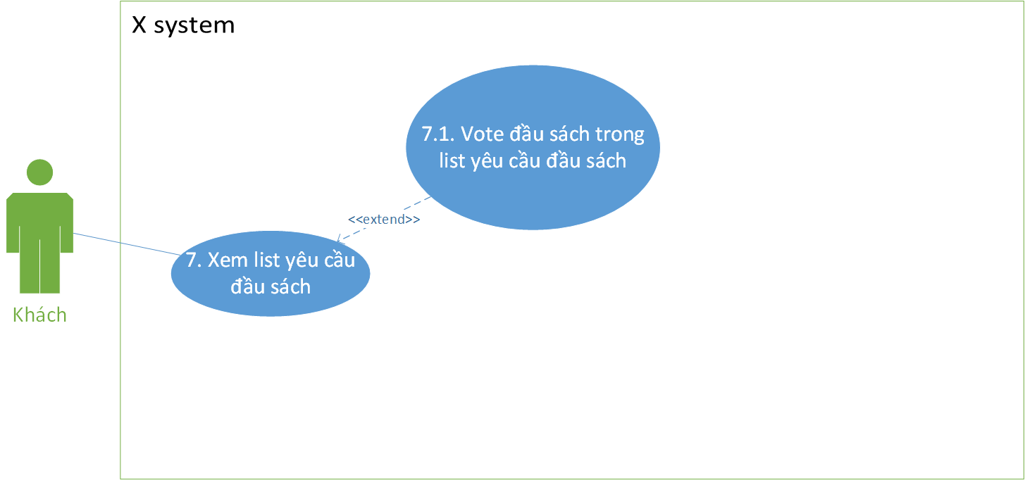



### Quản lý sách cá nhân

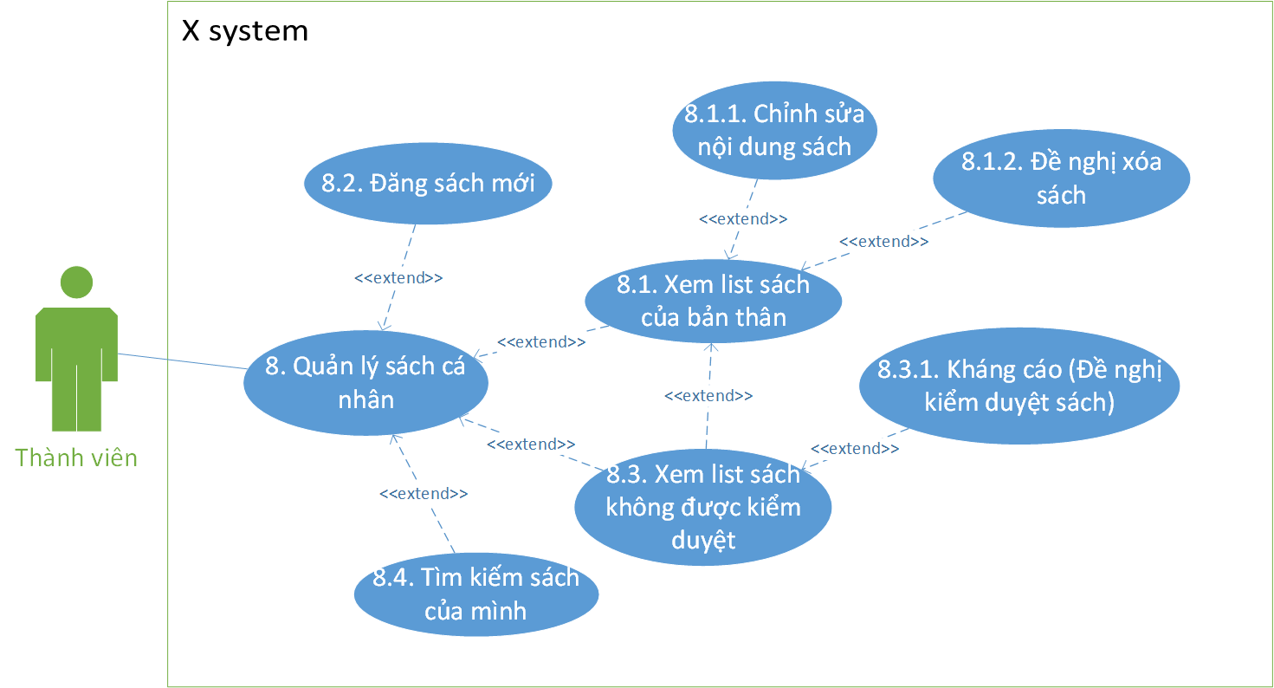



### Quản lý bài review cá nhân

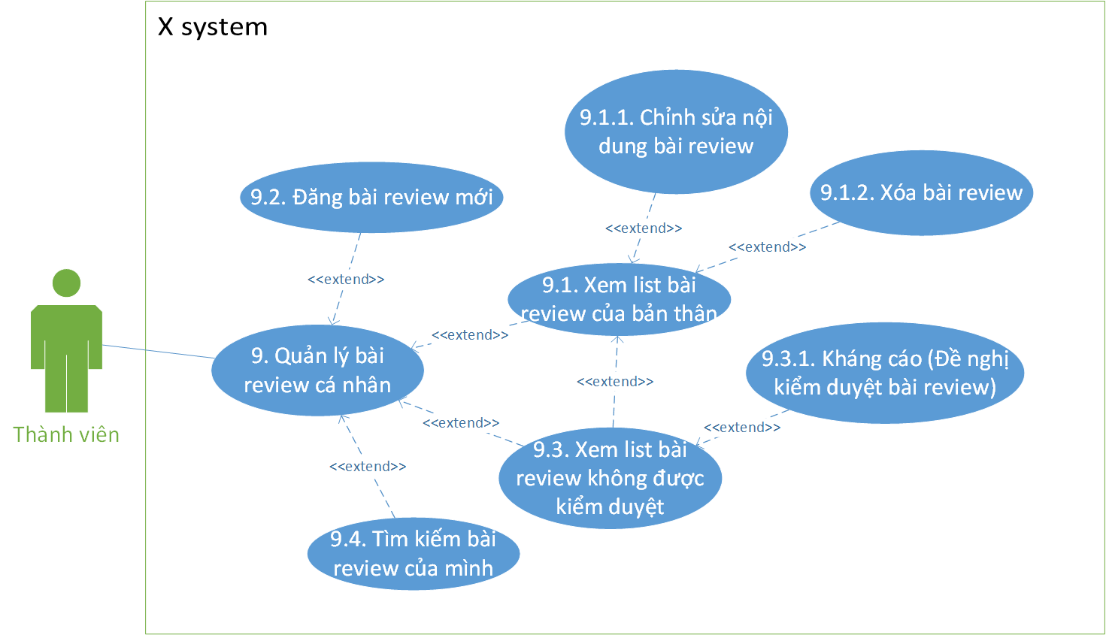



### Quản lý tài khoản

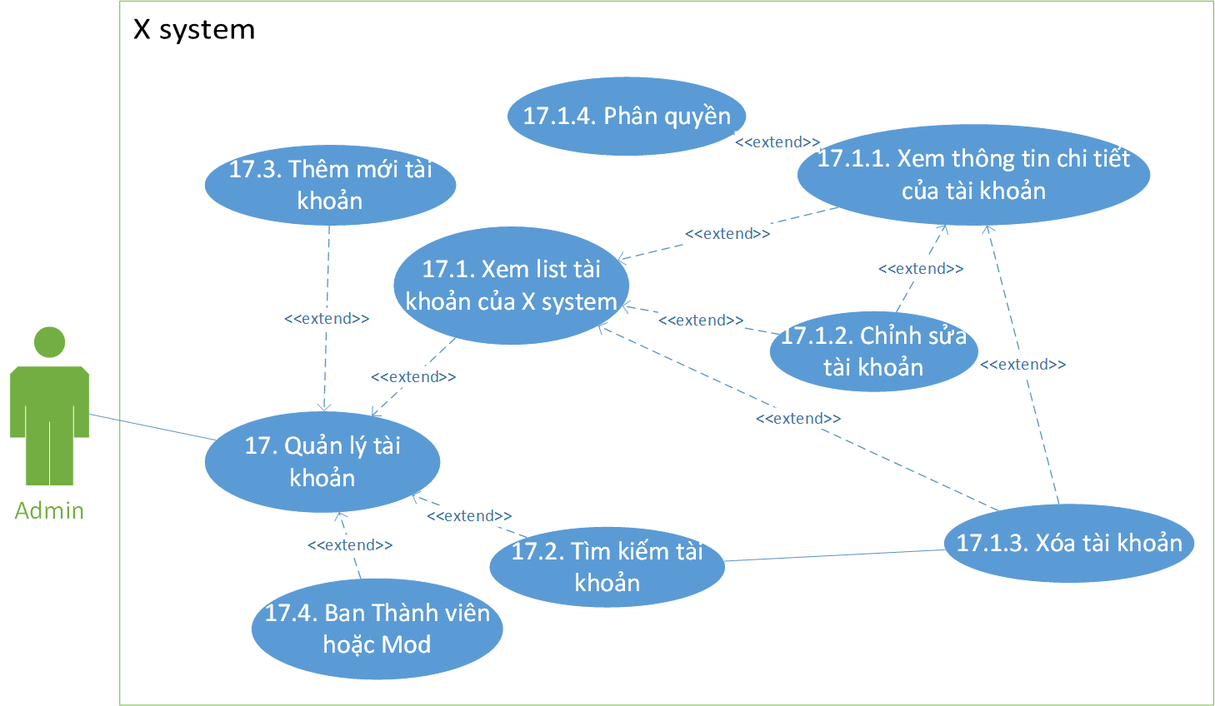



### Quản lý sách theo dõi

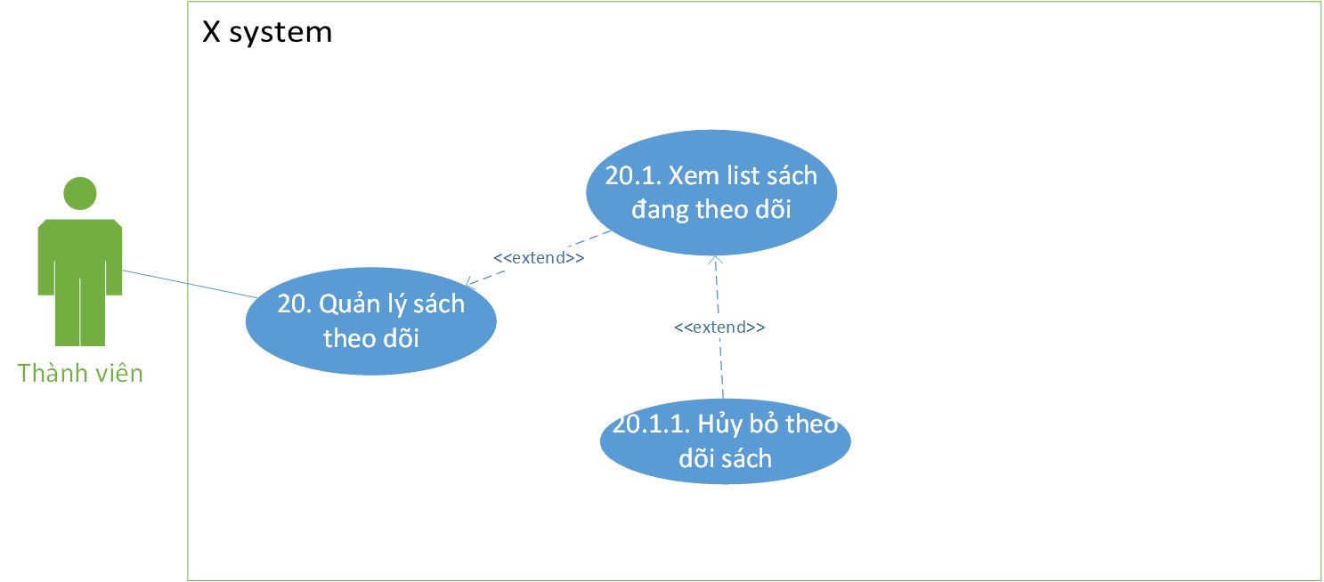



### Quản lý sách

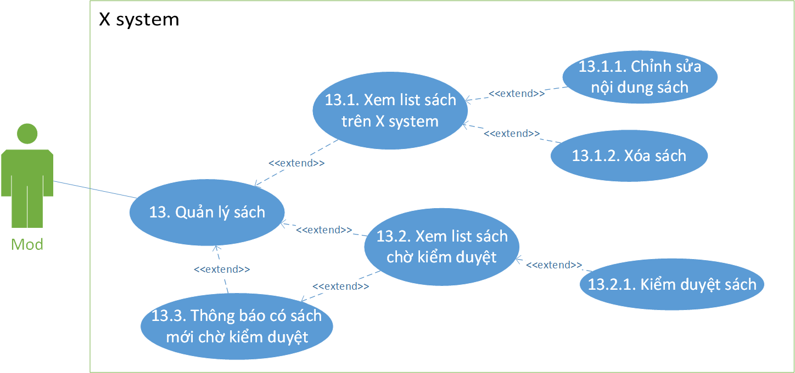



### Quản lý yêu cầu đầu sách

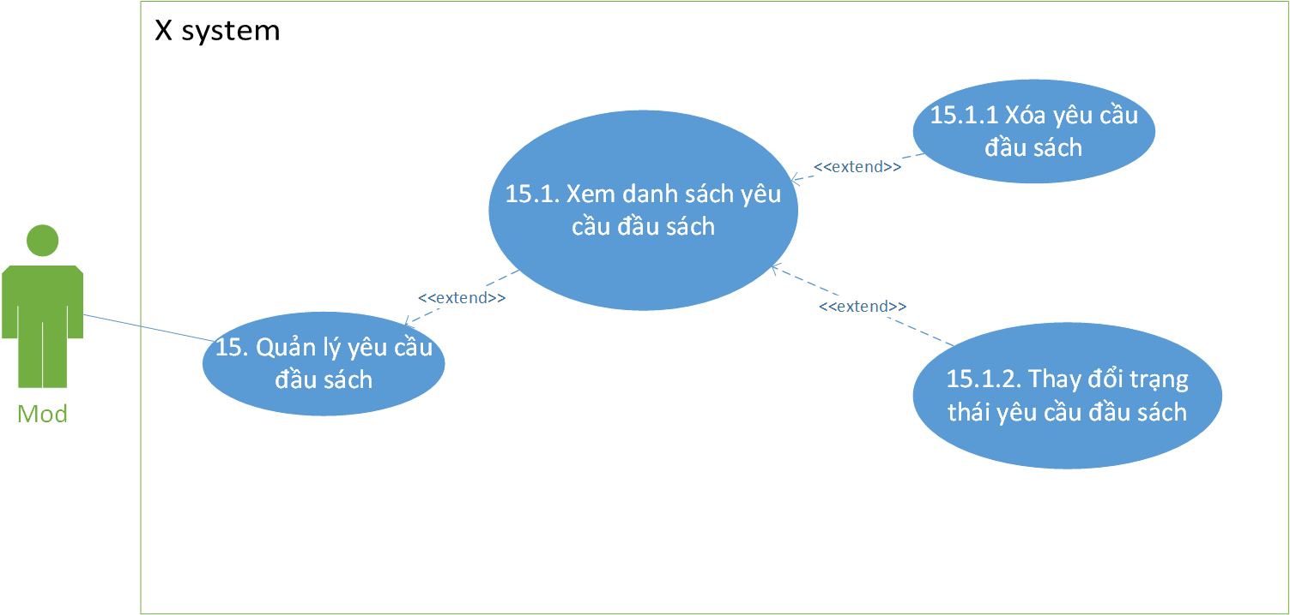



### Quản lý bài review

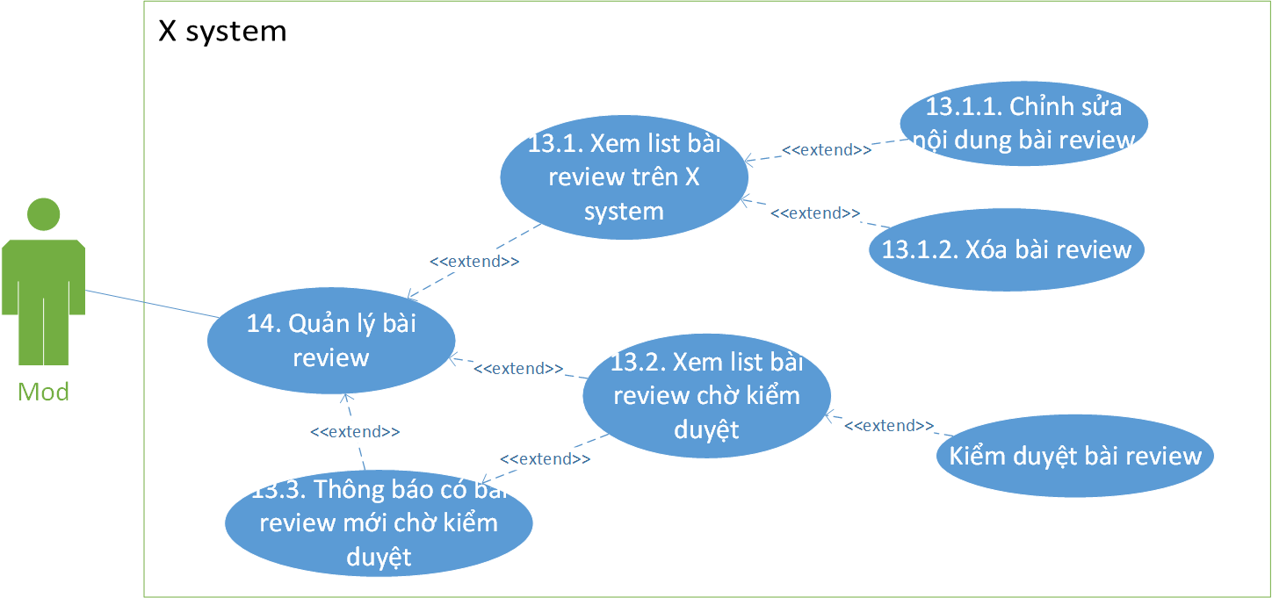



### Quản lý chuyên mục sách

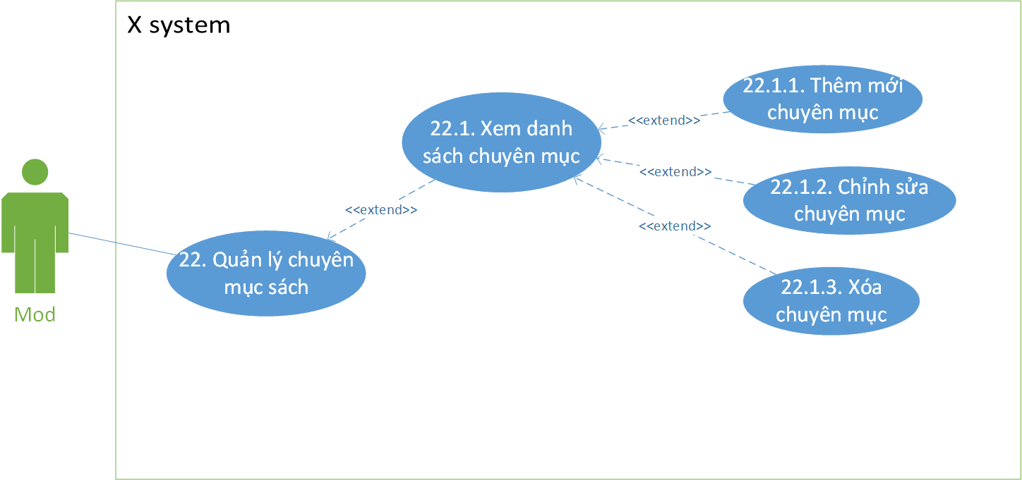



## Use cases list

|  |  |  |
| --- | --- | --- |
| Level | Use case ID | Use case name |
| 1 | UC1 | Đăng ký tài khoản |
| 1 | UC2 | Đăng nhập |
| 2 | UC2.1 | Đăng nhập bằng tài khoản X system |
| 2 | UC2.2 | Đăng nhập bằng tài khoản Facebook |
| 2 | UC2.3 | Đăng nhập bằng tài khoản Google |
| 1 | UC3 | Trải nghiệm review sách |
| 2 | UC3.1 | Xem danh sách bài review sách |
| 3 | UC3.1.1 | Xem nội dung bài review sách |
| 4 | UC3.1.1.1 | Xem list bình luận của bài review sách |
| 4 | UC3.1.1.2 | Vote bài review sách |
| 2 | UC3.2 | Tìm kiếm bài review sách |
| 1 | UC4 | Trải nghiệm đọc sách |
| 2 | UC4.1 | Xem list sách |
| 3 | UC4.1.1 | Xem thông tin sách |
| 4 | UC4.1.1.1 | Vote sách |
| 4 | UC4.1.1.2 | Download ebook, pdf |
| 4 | UC4.1.1.3 | Xem nội dung chap của sách |
| 4 | UC4.1.1.4 | Xem list bình luận về sách đang xem |
| 2 | UC4.2 | Tìm kiếm sách |
| 1 | UC5 | Xem bảng xếp hạng thành viên |
| 1 | UC6 | Bình luận bằng Facebook comment box |
| 1 | UC7 | Xem list yêu cầu đầu sách |
| 2 | UC7.1 | Vote đầu sách trong list yêu cầu đầu sách |
| 1 | UC8 | Quản lý sách cá nhân |
| 2 | UC8.1 | Xem list sách của bản thân |
| 3 | UC8.1.1 | Chỉnh sửa nội dung sách |
| 3 | UC8.1.2 | Đề nghị xóa sách |
| 2 | UC8.2 | Đăng sách mới |
| 2 | UC8.3 | Xem list sách không được kiểm duyệt |
| 3 | UC8.3.1 | Kháng cáo (đề nghị kiểm duyệt sách) |
| 2 | UC8.4 | Tìm kiếm sách của mình |
| 1 | UC9 | Quản lý bài review cá nhân |
| 2 | UC9.1 | Xem list bài review của bản thân |
| 3 | UC9.1.1 | Chỉnh sửa nội dung bài review |
| 3 | UC9.1.2 | Đề nghị xóa bài review |
| 2 | UC9.2 | Đăng bài review mới |
| 2 | UC9.3 | Xem list bài review không được kiểm duyệt |
| 3 | UC9.3.1 | Kháng cáo (đề nghị kiểm duyệt bài review) |
| 2 | UC9.4 | Tìm kiếm bài review của mình |
| 1 | UC10 | Theo dõi đầu sách |
| 1 | UC11 | Nhận thông báo khi có chap mới của sách đang theo dõi |
| 1 | UC12 | Cập nhật thông tin cá nhân |
| 1 | UC13 | Quản lý sách |
| 2 | UC13.1 | Xem list sách trên X system |
| 3 | UC13.1.1 | Chỉnh sửa nội dung sách |
| 3 | UC13.1.2 | Xóa sách |
| 2 | UC13.2 | Xem list sách chờ kiểm duyệt |
| 3 | UC13.2.1 | Kiểm duyệt sách |
| 2 | UC13.3 | Nhận thông báo có sách mới cần kiểm duyệt |
| 1 | UC14 | Quản lý bài review |
| 2 | UC14.1 | Xem list bài review trên X system |
| 3 | UC14.1.1 | Chỉnh sửa nội dung bài review |
| 3 | UC14.1.2 | Xóa bài review |
| 2 | UC14.2 | Xem list bài review chờ kiểm duyệt |
| 3 | UC14.2.1 | Kiểm duyệt bài review |
| 2 | UC14.3 | Nhận thông báo có bài review mới cần kiểm duyệt |
| 1 | UC15 | Quản lý yêu cầu đầu sách |
| 2 | UC15.1 | Xem danh sách yêu cầu đầu sách |
| 3 | UC15.1.1 | Xóa yêu cầu đầu sách |
| 3 | UC15.1.2 | Thay đổi trạng thái yêu cầu đầu sách |
| 1 | UC16 | Ban thành viên |
| 1 | UC17 | Quản lý tài khoản |
| 2 | UC17.1 | Xem list tài khoản của X system |
| 3 | UC17.1.1 | Xem thông tin chi tiết của tài khoản |
| 3 | UC17.1.2 | Chỉnh sửa tài khoản |
| 3 | UC17.1.3 | Xóa tài khoản |
| 3 | UC17.1.4 | Phân quyền |
| 2 | UC17.2 | Tìm kiếm tài khoản |
| 2 | UC17.3 | Thêm mới tài khoản |
| 2 | UC17.4 | Ban Thành viên hoặc Mod |
| 1 | UC18 | Xem thống kê lượng truy cập |
| 1 | UC19 | Xem thống kê đầu sách |
| 1 | UC20 | Quản lý sách theo dõi |
| 2 | UC20.1 | Xem list sách đang theo dõi |
| 3 | UC20.1.1 | Hủy bỏ theo dõi sách |
| 1 | UC21 | Thay đổi mật khẩu |
| 1 | UC22 | Quản lý chuyên mục sách |
| 2 | UC22.1 | Xem danh sách chuyên mục |
| 3 | UC22.1.1 | Thêm mới chuyên mục |
| 3 | UC22.1.2 | Chỉnh sửa chuyên mục |
| 3 | UC22.1.3 | Xóa chuyên mục |
| 1 | UC23 | Xem thống kê review |
| 1 | UC24 | Xem thống kê tổng bình luận |
| 1 | UC25 | Yêu cầu đầu sách |

# Constraints

|  |  |  |
| --- | --- | --- |
| ID | Constraints | Rationale |
| CS01 | X system sử dụng Angular 2 và ASP.NET MVC WEB API |  |
| CS02 | Thời gian thực hiện trong 1 tháng |  |